TEST
PERIUDHA III

Emri: _______________________________
Pikët: __________
Nota: __________

1. Evidento pohimin e gabuar:
Magnetet tërheqin trupat prej: (1 pikë)
a) hekuri; b) metalet; c) çeliku; d) nikeli.

2. Fusha magnetike e një magneti është: (1 pikë)
a) më e fuqishme në polet e tij;
b) më e fuqishme në mesin e tij;
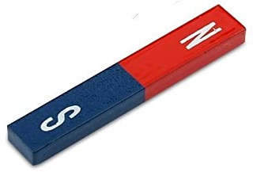
c) e njëjtë në të gjithë gjatësinë e tij.

3. Vizato fushën magnetike të magnetit në formë shufre. (2 pikë)

4. Një mbajtëse e tillë (si në figurën më poshtë) për veglat tuaja të punës do të ishte shumë praktike
në shtëpi. Ato qëndrojnë të gjitha pa u kapur diku.
a) Çfarë lënde është pjesa metalike e veglave? ........................................ (1 pikë)
b) Po shiriti metalik pas të cilit ato rrinë ngjitur, çfarë është? ........................................... (1 pikë)
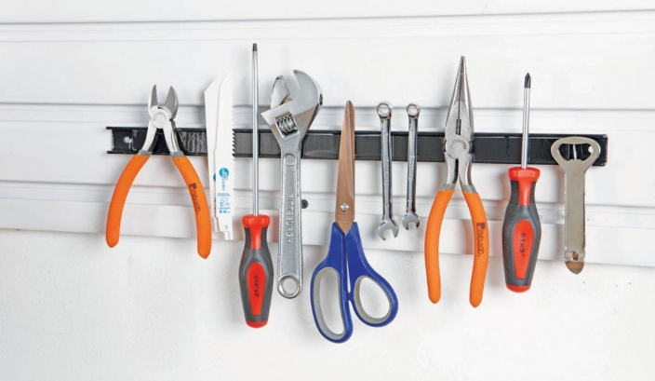

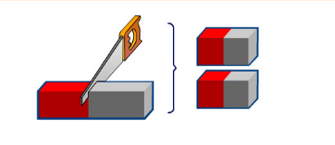
5. Një magnet i drejtë u nda në dy copa, kurse një tjetër (2 pikë)
u nda në katër, siç tregon figura.
a) A kanë veti magnetike skajet e copave? Po Jo
b) Nëse po, përcaktoni në figurë polet
në skajet e secilës copë.

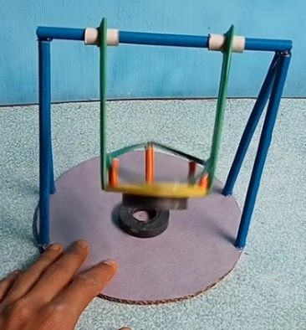
6. Kolovajza lodër e ndërtuar me mjete të thjeshta, që të funksionojë
ka dy magnete (siç duket nga figura).
a) Polet e magneteve të saj duhet të jenë:
A) të njëjta; B) të kundërta;
C) nuk ka rëndësi. (1 pikë)
b) Sepse që të lëvizë kolovajza, duhet që ..............................................
............................................................................................................ (2 pikë)

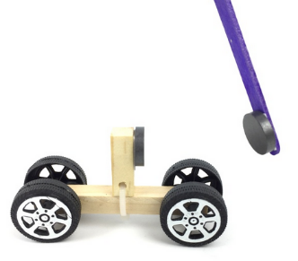
7. Bazuar te figura, përshkruaj me dy fjali si lëviz makina-lodër, (2 pikë)
duke përdorur togfjalëshat: pole magnetike, magnet drejtues,
magneti i makinës, vë në lëvizje.
.........................................................................................................
.........................................................................................................
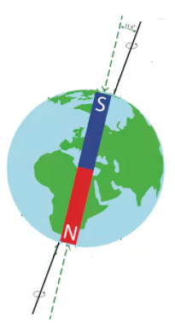

8. Emërto në figurën përbri polet gjeografike
dhe magnetike të Tokës. (2 pikë)

9. Një gjilpërë magnetike e vendosur mbi një tavolinë druri shërben si busull. (2 pikë)
Evidento pohimin e gabuar në fjalitë më poshtë:
a) Ajo orientohet gjithmonë sipas poleve magnetike të Tokës.
b) Ajo orientohet gjithmonë sipas poleve gjeografike të Tokës.
c) Poli veri i saj orientohet drejt jugut magnetik të Tokës.
d) Poli veri i saj gjen në mënyrë rastësore veriun gjeografik të Tokës.

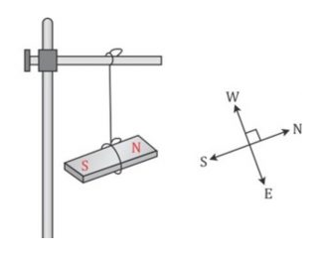
10. Një magnet-shufër i varur nëpërmjet një spangoje (3 pikë)
orientohet gjithmonë sipas poleve gjeografike Veri-Jug.
Jep një shpjegim të thjeshtë me 2-3 fjali për këtë.
...............................................................................................................
...............................................................................................................
...............................................................................................................

11. Për të ndërtuar një elektromagnet të thjeshtë, më duhet (2 pikë)
(skico një figurë të thjeshtë të elektromagnetit):
1) ...............................; 2) ...................................; 3) ..................................

12. Krahaso elektromagnetet e secilës figurë. Cili prej tyre ka fushë më të fuqishme?
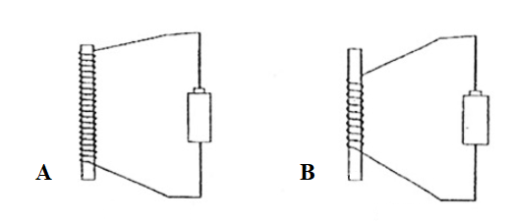
a) Elektromagneti A; elektromagneti B. (1 pikë)
b) Sepse ................................................................................. (2 pikë)

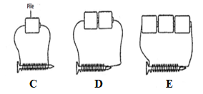
c) Elektromagneti C; elektromagneti D;
elektromagneti E. (1 pikë)
d) Sepse .......................................................................... (2 pikë)

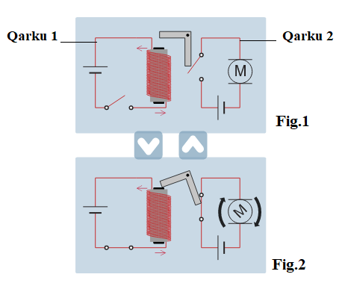
13. Duke analizuar figurat 1 dhe 2, trego:
a) përse shërben elektromagneti i qarkut 1 (2 pikë)
(roli që luan ai në qarkun 2)?
.................................................................................................
b) si vihet në punë elektromotori i qarkut 2? (2 pikë)
(si mbyllet qarku i tij)?
Shpjego me 2 fjali:
.........................................................................................
.........................................................................................

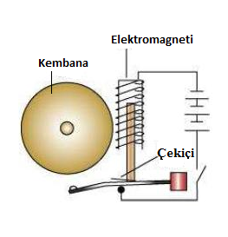
14 Një përdorim praktik i elektromagnetit është tek zilja (3 pikë)
elektrike. Një model i thjeshtë i saj tregohet në figurë.
Si funksionon zilja? Jep një shpjegim të thjeshtë
me 2-3 fjali për këtë.
...........................................................................................................
...........................................................................................................
...........................................................................................................

Nota | 5 | 6 | 7 | 8 | 9 | 10
Pikët | 9 - 11 | 12 - 16 | 17 - 21 | 22 - 26 | 27 - 31 | 32 - 35

Tabela Blueprint Test përmbledhës: Optika
Njohuritë që kontrollohen | Rezultatet e të nxënit  Nxënësi/ja: | Niveli ll |  | Niveli lll |  | Niveli lV |  | Gjithsej
Njohuritë që kontrollohen | Rezultatet e të nxënit  Nxënësi/ja: | Ushtrimi | Pikët | Ushtrimi | Pikët | Ushtrimi | Pikët | Gjithsej
Magnetet, fusha magnetike e tyre | - evidenton trupa që tërhiqen nga magnetet;  - evidenton faktin se fusha magnetike e një magneti është më e fuqishme në polet e tij;  - vizaton fushën magnetike të një magneti;  - tregon përdorime praktike të magneteve dhe trupat që ato tërheqin;  - tregon se, nëse një magnet thyhet, copat e formuara prej tij sillen si magnete të reja; | U.1  U.2  U.4/a  U.4/b  U.5 | 1  1  1  1  2 | U.3 | 2 |  |  | 1  1  2  2  2
Bashkëveprimi magnetik | - përmes lojërave të thjeshta, tregon bashkëveprimin magnetik të magneteve;  - shpjegon funksionimin e kolovajzës nëpërmjet bashkëveprimit të dy magneteve;  - shpjegon funksionimin e makinës-lodër nëpërmjet bashkëveprimit të dy magneteve; | U.6/a | 1 | U.6/b  U,7 | 2  2 |  |  | 1  2  2
Fusha magnetike e Tokës | - emërton polet gjeografike dhe magnetike të Tokës, në një paraqitje të thjeshtë të saj;  - tregon që busulla bashkëvepron me fushën magnetike të Tokës, duke gjetur polet magnetike të saj;  - shpjegon thjeshtë pse një magnet-shufër i varur diku apo gjilpërë magnetike orientohet gjithmonë sipas poleve gjeografike të Tokës; | U.8  U.9 | 2  2 |  |  | U.10 | 3 | 2  2  3
Elektromagneti | - skicon modelin e një elektromagneti të thjeshtë;  - bazuar në një figurë të thjeshtë, evidenton elektromagnete me fushë më të fuqishme;  - krahason figura të thjeshta, për të treguar si mund të fuqizohet fusha magnetike e një elektromagneti; | U.12/a  U.12/c | 1  1 | U.11  U.12/b  U.12/d | 2  2  2 |  |  | 2  2  4
Përdorimi i elektromagneteve | - bazuar në një figurë të thjeshtë, identifikon rolin e elektromagnetit;  - bazuar në figurë shpjegon funksionimin e një qarku elektrik me rele;  - bazuar në një figurë të thjeshtë, shpjegon funksionimin e ziles elektrike. |  |  | U.13/a | 2 | U.13/b  U.14 | 2  3 | 2  2  3
Pikët sipas niveleve |  |  | 13 |  | 14 |  | 8 | 35
Përqindja sipas niveleve |  |  | 37% |  | 40% |  | 23% | 100%

